Propozycja zabawy piątek (03.04.2020r.)
- Zabawa logorytmiczna (dla wszystkich dzieci) „Kiwamy głowami” w załączniku
Kiwamy, kiwamy, kiwamy tak głowami,
Mrugamy, mrugamy, mrugamy tak oczami,
Ruszamy, ruszamy, ruszamy językami,
Cmokamy, cmokamy, cmokamy tak ustami,
A teraz dmuchamy, dmuchamy baloniki,
A potem wesoło klaszczemy w rytm muzyki.

Machamy, machamy, machamy tak rękami,
Kręcimy, kręcimy, kręcimy ramionami,
………………………….
- „Gąsienica”- praca plastyczno-techniczna (dla 5-6 latków)
Przygotuj:
- Pustą wytłaczankę po jajkach
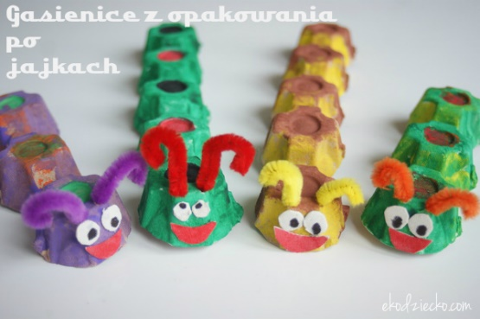
- Farby plakatowe
- Kolorowe druciki (jeśli masz)
Odetnij jedną stronę wytłaczanki (5miejsc). Obróć do góry dnem. Pomaluj gąsienice na zielono bądź swój ulubiony kolor. Namaluj głowę gąsienicy, zrób oczy, usta. Jeśli masz druciki zrób z nich czółka. Gotowe

- „Kwitnąca jabłonka”- praca plastyczna (dla młodszych dzieci)
Przygotuj:
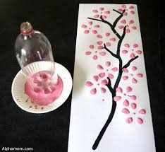
- Pustą plastikową butelkę po napoju
- Farby plakatowe
- Pędzelek
- Mały talerzyk
- Kartkę papieru (najlepiej techniczny)
Kto potrafi może podpisać się swoim imieniem na kartce
Namaluj brązową farbą gałązkę. Następnie uszykuj sobie bladoróżową farbę na osobnym talerzyku. Namocz w niej denko od butelki i odciśnij na kartce jako kwiatki. Powtórz tę czynność kilka razy. Gotowe

- „Kolorowe rytmy”- zabawa matematyczna. (dla młodszych i starszych dzieci)

Wybierz nakrętki w dwóch kolorach po 3 z każdego (dzieci młodsze); 6 lub więcej (dzieci starsze).
Układaj rytmy na zmianę np. biała, niebieska. Układamy nakrętki wg koloru, Liczymy np. pierwsza biała, druga niebieska, trzecia… itd.

- „Gąsienica Basi”- zabawa ruchowa
https://www.youtube.com/watch?v=7IaZC3DvH54

